İstanbul Rumeli Üniversitesi

Mühendislik ve Doğa Bilimleri Fakültesi

BLG331 – Web Teknolojileri



Kişisel Portfolyo Web Sitesi ve Dinamik İçerik Yönetimi

Hazırlayan: Ayşegül BULUT 231201004
Ders Sorumlusu: Öğr.Gör.Muhammet Sait AĞ

12 Ocak 2026, İstanbul
İçindekiler
1. ÖZET 3
2. GİRİŞ 3
2.1. Projenin Amacı 3
2.2. Proje Kapsamı ve Özellikler 3
2.3. Kullanılan Teknolojiler ve Seçim Nedenleri 4
3. SİSTEM MİMARİSİ VE TASARIM 4
3.1. Proje Dosya ve Klasör Yapısı 4
3.2. Sayfa Yönlendirmeleri (Routing) 5
3.3. Component (Bileşen) Hiyerarşisi 5
4. YAZILIM GERÇEKLEŞTİRME VE ALGORİTMALAR 5
4.1. Global State Yönetimi (Context API) 5
4.2. Algoritmik Mantık: Özel Kancalar (Custom Hooks) 6
4.3. Veri Yönetimi (Mock Data Yapısı) 6
4.4. Performans ve Optimizasyon 6
5. İŞ AKIŞ DİYAGRAMLARI 7
5.1. Tema Değiştirme ve Kalıcılık Akışı 7
5.2. İletişim Formu Validasyon Akışı 8
6. TEST SENARYOLARI VE EKRAN ÇIKTILARI 9
6.1. Senaryo 1: Dinamik Tema Yönetimi (Dark/Light) 9
6.2. Senaryo 2: Çoklu Dil Desteği (Lokalizasyon) 9
6.3. Senaryo 3: Proje Filtreleme ve Modallar 10
6.4. Senaryo 4: İletişim Formu ve CV İndirme 11
7. GEREKSİNİM KARŞILAMA VE UYUMLULUK ANALİZİ 12
8. SONUÇ VE DEĞERLENDİRME 13
8.1. Proje Kazanımları 13
9. KAYNAKÇA 14
10. EKLER (KAYNAK KODLAR VE KONFİGÜRASYON) 14
A.1. ThemeContext.jsx (Tema Yönetim Mantığı) 14
A.2. useTypingAnimation.js (Custom Hook) 15
A.3. LanguageContext.jsx (Çeviri Fonksiyonu) 16
A.4. Proje Bağımlılıkları (package.json)(Projede kullanılan kütüphanelerin ve sürümlerin listesi) 16

1. ÖZET

Bu proje çalışmasında, modern web teknolojileri standartlarına uygun, ölçeklenebilir ve modüler yapıda "BLT Portfolio" isimli kişisel portfolyo web sitesi geliştirilmiştir. Proje, React JS (v18) kütüphanesi ve Vite altyapısı kullanılarak Tek Sayfalı Uygulama (SPA - Single Page Application) mimarisinde tasarlanmıştır.
Sistemin temel özellikleri arasında; kullanıcının tercihine göre anlık olarak değişebilen Karanlık/Aydınlık (Dark/Light) tema desteği, Türkçe/İngilizce dil seçeneği, kategori bazlı dinamik proje filtreleme sistemi ve animasyonlu kullanıcı arayüzleri yer almaktadır. Veri kalıcılığı, tarayıcı tabanlı Local Storage teknolojisi ile sağlanmış, böylece kullanıcı sayfayı yenilese dahi tercihleri korunmuştur. Geliştirme sürecinde "Context API" kullanılarak state yönetimi merkezi bir yapıya oturtulmuş, "Utility-first" CSS çatısı olan Tailwind CSS ile responsive (duyarlı) bir tasarım ortaya konmuştur.

2. GİRİŞ

2.1. Projenin Amacı
BLG331 Web Teknolojileri dersi kapsamında gerçekleştirilen bu projenin temel amacı; bir bilgisayar mühendisliği öğrencisinin teknik yetkinliklerini, akademik projelerini (RumeliCare, EduTrack vb.) ve profesyonel kimliğini sergileyebileceği, tüm cihazlarla uyumlu ve yüksek performanslı bir dijital platform oluşturmaktır.

2.2. Proje Kapsamı ve Özellikler
Proje, statik HTML yapılarının ötesine geçerek, aşağıdaki dinamik özellikleri barındıran bir web uygulamasıdır:
- Tema ve Dil Yönetimi: Kullanıcı tercihlerinin localStorage üzerinde saklanması ve tüm uygulamaya Context API ile dağıtılması.
- Dinamik İçerik: Proje ve yetenek verilerinin JSON dosyalarından çekilerek listelenmesi.
- Etkileşimli UI: Custom Hook (useTypingAnimation) ile geliştirilen yazı efektleri, modal pencereler ve slider yapıları.
- Form Validasyonu: İletişim formunda istemci taraflı (client-side) veri doğrulama.

2.3. Kullanılan Teknolojiler ve Seçim Nedenleri
- React JS (v18.x): Geniş topluluk desteği ve kararlı sürüm olması nedeniyle tercih edilmiştir.
- Vite (v5.x): Create-react-app yerine, HMR (Hot Module Replacement) özelliği ile milisaniyeler içinde derleme sunduğu için kullanılmıştır.
- React Router DOM (v6.x): Sayfa yenilenmeden hızlı geçişler (SPA deneyimi) sağlamak için entegre edilmiştir.
- Tailwind CSS (v3.4): Klasik CSS dosyalarıyla uğraşmak yerine, sınıf tabanlı (utility-first) yapısı sayesinde hızlı ve responsive tasarım imkanı sunmuştur.
- Context API: Redux gibi ağır kütüphanelere ihtiyaç duymadan, tema ve dil verisinin global yönetimi için React'in yerleşik özelliği kullanılmıştır.

3. SİSTEM MİMARİSİ VE TASARIM

3.1. Proje Dosya ve Klasör Yapısı
Proje, "Separation of Concerns" (İlgi alanlarının ayrılması) prensibine göre modüler bir yapıda düzenlenmiştir.
aysegul_portfolio_proje/
├── public/ # Statik dosyalar (CV PDF, Proje Görselleri)
├── src/
│ ├── components/ # Tekrar kullanılabilir UI parçaları (ProjectCard, Navbar vb.)
│ ├── context/ # Global state (ThemeContext, LanguageContext)
│ ├── data/ # Mock Data (projects.json, skills.json, locales/)
│ ├── hooks/ # Custom Hooks (useTypingAnimation)
│ ├── layout/ # Sayfa düzeni (Navbar, Footer, Layout Wrapper)
│ ├── pages/ # Ana sayfalar (Home, About, Skills, Projects, Contact)
│ └── routes/ # Router yapılandırması
└── main.jsx # Uygulama giriş noktası

3.2. Sayfa Yönlendirmeleri (Routing)
Sayfa geçişlerinde sunucuya yeni bir istek atmak yerine react-router-dom kütüphanesi kullanılmıştır.
- / -> Home.jsx (Hero Section ve Özet)
- /hakkimda -> About.jsx (Biyografi, Eğitim ve Deneyim Tabları)
- /yetenekler -> Skills.jsx (Teknik Yetkinlikler Listesi)
- /projeler -> Projects.jsx (Filtrelenebilir Proje Galerisi)
- /iletisim -> Contact.jsx (İletişim Formu)

3.3. Component (Bileşen) Hiyerarşisi
Uygulama, en üstte Layout bileşeni olmak üzere, veriyi aşağıya doğru ileten bir ağaç yapısına sahiptir.
- Layout Components: Navbar (Menü), Footer, Layout
- UI Components: ProjectCard, SkillBar, ThemeToggle, LanguageSwitcher, Modal, StatsBar, TechSlider.

4. YAZILIM GERÇEKLEŞTİRME VE ALGORİTMALAR

4.1. Global State Yönetimi (Context API)
"Prop Drilling" problemini çözmek için Context API kullanılmıştır.
- ThemeContext: theme state'ini ("dark"|"light") yönetir. Tema değiştiğinde HTML'in root elementine (document.documentElement) ilgili sınıfı ekler/çıkarır.
- LanguageContext: lang state'ini ("tr"|"en") ve t(key) çeviri fonksiyonunu sağlar. Bu fonksiyon, iç içe geçmiş JSON anahtarlarını (örn: hero.greeting) parse ederek doğru metni döndürür.

4.2. Algoritmik Mantık: Özel Kancalar (Custom Hooks)
Hero bölümünde kullanılan "Bilgisayar Mühendisliği Öğrencisi" yazısının daktilo efektiyle yazılması için useTypingAnimation hook'u geliştirilmiştir.
- Algoritma: setInterval kullanarak metni karakter karakter state'e ekler. Kelime tamamlandığında pauseTime kadar bekler ve silme işlemine (isDeleting) başlar.

4.3. Veri Yönetimi (Mock Data Yapısı)
Backend bağımlılığını ortadan kaldırmak için JSON tabanlı veri setleri kullanılmıştır.
- projects.json: EduTrack, TÜBİTAK 2209-A, RumeliCare, CPU Scheduling gibi 6 farklı projenin detaylarını tutar.
- skills.json: Yetenekleri "Frontend", "Programlama Dilleri" ve "Araçlar" olarak kategorize eder.

4.4. Performans ve Optimizasyon
Projenin performansını artırmak amacıyla şu teknikler uygulanmıştır:
- Code Splitting: Vite kullanılarak JavaScript dosyaları parçalanmış ve sayfa yükleme hızı optimize edilmiştir.
- SVG Optimizasyonu: Lucide-react kütüphanesi ile ikonlar, font dosyası yüklemek yerine hafif SVG bileşenleri olarak kullanılmıştır.

5. İŞ AKIŞ DİYAGRAMLARI

5.1. Tema Değiştirme ve Kalıcılık Akışı
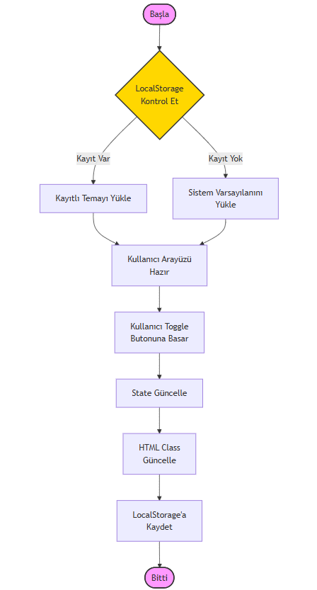
Şekil 5.1: Tema Değiştirme Algoritması

5.2. İletişim Formu Validasyon Akışı
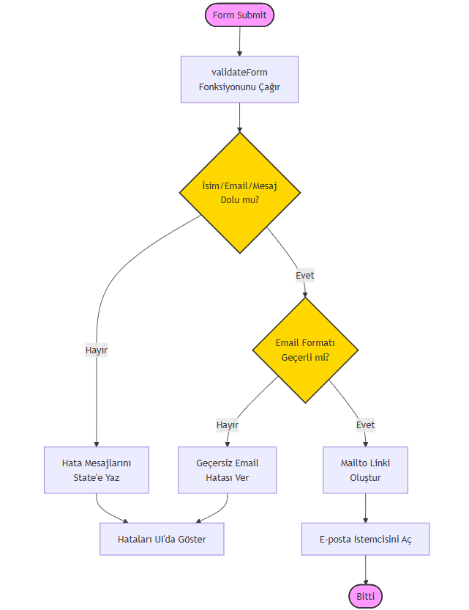
Şekil 5.2: İletişim Formu Algoritması

6. TEST SENARYOLARI VE EKRAN ÇIKTILARI

Proje isterlerinde belirtilen kullanım senaryoları test edilmiş ve aşağıdaki sonuçlar elde edilmiştir.

6.1. Senaryo 1: Dinamik Tema Yönetimi (Dark/Light)

Amaç: Kullanıcının tema tercihinin anlık uygulanması ve sayfa yenilendiğinde korunması. İşlem: Navbar üzerindeki ThemeToggle bileşenine tıklandı.
Sonuç: ThemeContext tetiklendi, HTML etiketine dark sınıfı eklendi. Arka plan rengi #91BADB tonlarından koyu moda geçti. Sayfa yenilendiğinde tercih korundu.
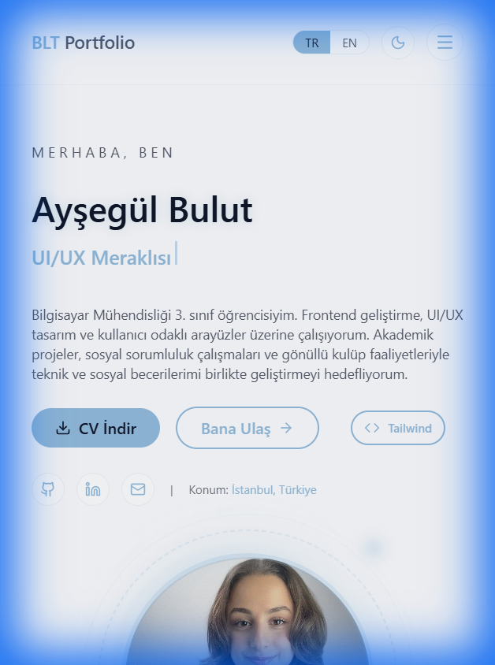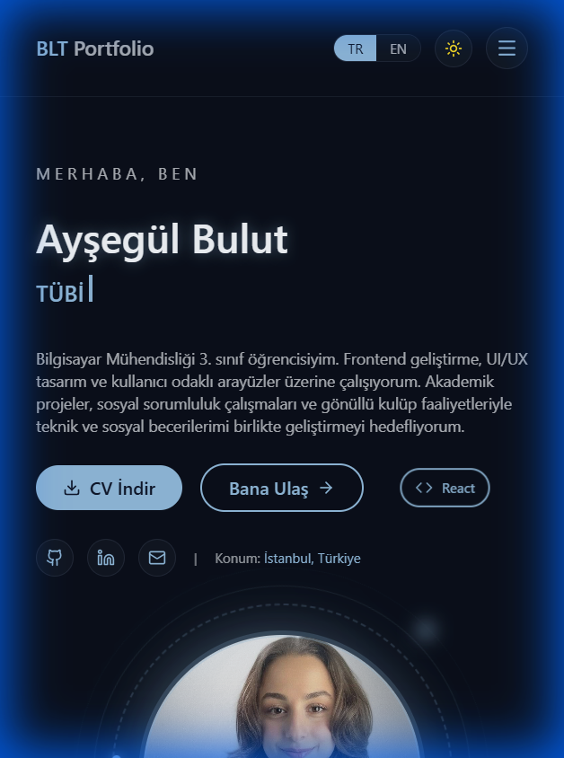
Şekil 6.1: Aydınlık ve Karanlık Mod Görünümleri

6.2. Senaryo 2: Çoklu Dil Desteği (Lokalizasyon)

Amaç: Yabancı bir ziyaretçi için içeriğin İngilizceye çevrilmesi.
İşlem: Navbar üzerindeki "EN" butonuna tıklandı.
Sonuç: LanguageContext üzerinden dil "en" olarak güncellendi.
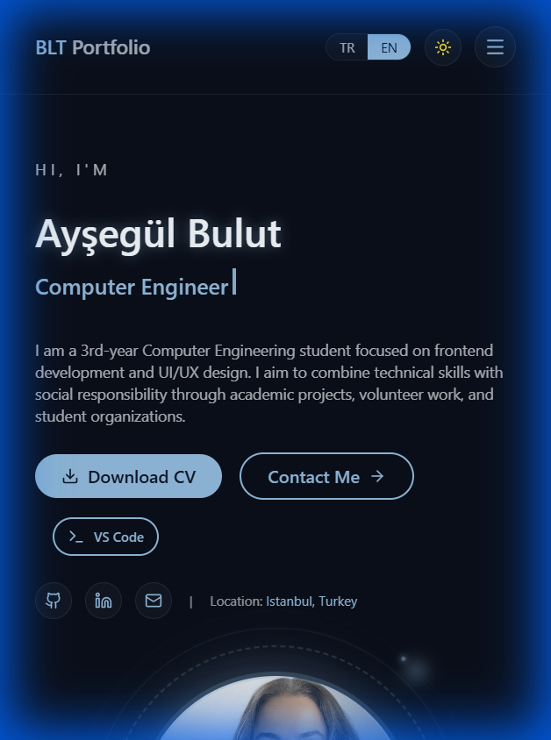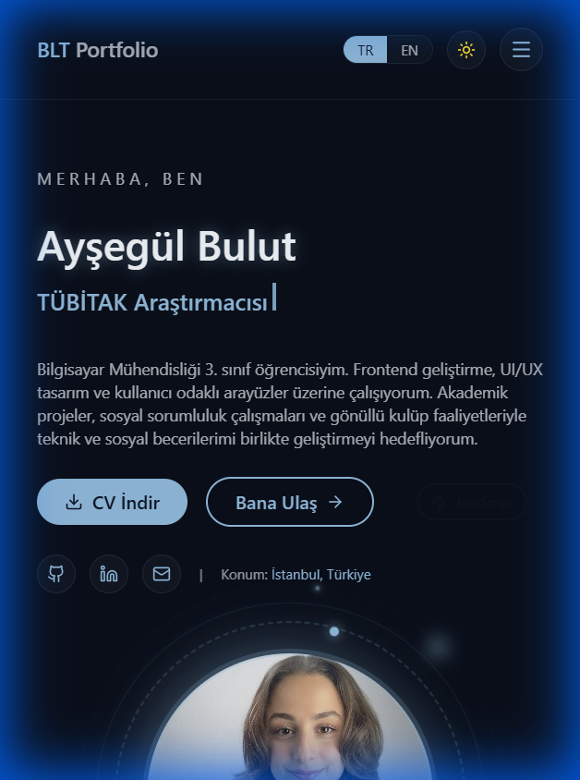
Şekil 6.2: Türkçe ve İngilizce Arayüz Karşılaştırması

6.3. Senaryo 3: Proje Filtreleme ve Modallar

Amaç: Ziyaretçinin sadece "Akademik" projelerini görmek istemesi.
İşlem: Projeler sayfasında "Akademik" filtresine tıklandı.
Sonuç: Mock data içerisindeki "CPU Planlama Algoritmaları" ve "RumeliCare" projeleri listelendi. Kart üzerine tıklandığında detay Modalı açıldı.
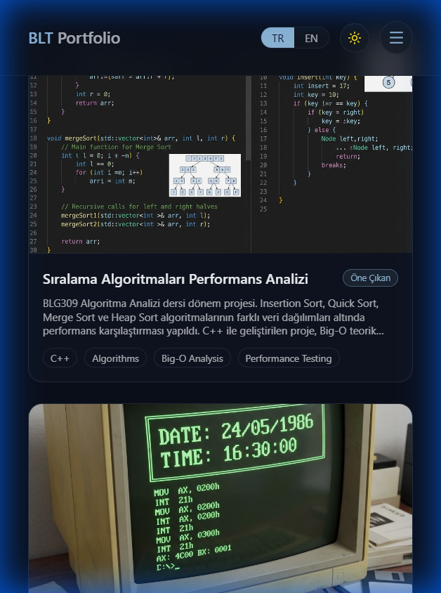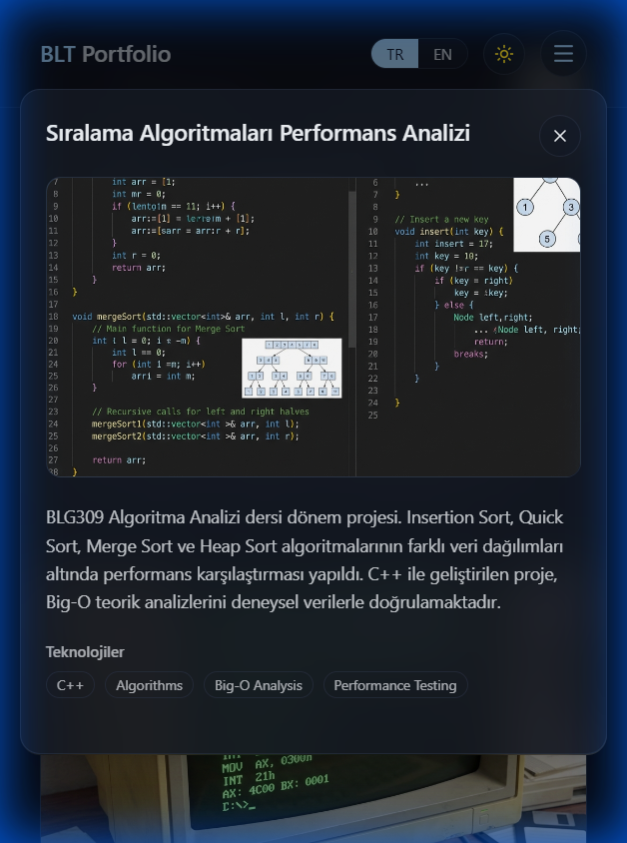
Şekil 6.3: Kategori Filtreleme ve Proje Detay Modalı

6.4. Senaryo 4: İletişim Formu ve CV İndirme

Amaç: CV dosyasının indirilmesi ve formun çalışması.
İşlem: "CV İndir" butonuna tıklandı.
Sonuç: public/cv/Aysegul_BULUT_CV.pdf dosyası indirildi. İletişim formuna boş veri girildiğinde validasyon hataları ("Bu alan zorunludur") görüntülendi.
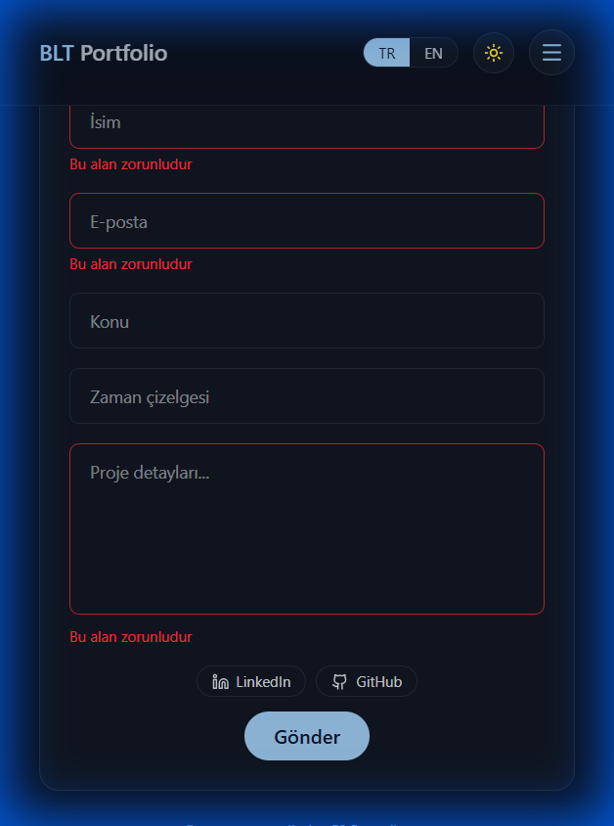
Şekil 6.4: İletişim Formu

7. GEREKSİNİM KARŞILAMA VE UYUMLULUK ANALİZİ

BLG331 Web Teknolojileri dersi dönem projesi kapsamında talep edilen teknik ve fonksiyonel gereksinimlerin projede nasıl karşılandığına dair detaylı analiz tablosu aşağıdadır:
Talep Edilen Gereksinim | Projedeki Karşılığı ve Çözüm Yöntemi | Durum
Teknoloji Altyapısı | Proje, istendiği üzere React JS kütüphanesi ile geliştirilmiş, paketleyici olarak Vite kullanılarak modern ve hızlı bir geliştirme ortamı sağlanmıştır. | ✅
SPA Mimarisi & Routing | Sayfa yenilenmeden geçiş yapmak için React Router v6 kullanılmıştır. /, /projeler, /iletisim gibi rotalar sanal DOM üzerinde yönetilmektedir. | ✅
Global State Yönetimi | Tema ve Dil verileri için Context API kullanılmıştır (ThemeContext, LanguageContext). Böylece "Props Drilling" önlenmiştir. | ✅
Veri Kalıcılığı | Kullanıcının Dark/Light mod ve TR/EN dil tercihleri tarayıcının Local Storage birimine kaydedilmekte, tarayıcı kapansa bile hatırlanmaktadır. | ✅
Responsive Tasarım | Tailwind CSS kullanılarak "Mobile-First" yaklaşımıyla tasarım yapılmıştır. Mobil cihazlarda devreye giren "Hamburger Menü" entegre edilmiştir. | ✅
Çoklu Dil Desteği | Tüm statik metinler koddan ayrıştırılıp JSON dosyalarına (locales/tr.json) taşınmıştır. Dinamik olarak dil değişimi sağlanmıştır. | ✅
Özgün İçerik & CV | Projede yer alan tüm bilgiler (EduTrack, RumeliCare vb.) gerçek projelere dayanmaktadır. PDF formatında CV İndirme fonksiyonu aktiftir. | ✅
İletişim Formu | Sunucuya ihtiyaç duymadan, form verilerini doğrulayan ve kullanıcıya geri bildirim veren (alert/modal) bir yapı kurulmuştur. | ✅

8. SONUÇ VE DEĞERLENDİRME

8.1. Proje Kazanımları
Bu proje ile Web Teknolojileri dersi kapsamında, modern bir frontend projesinin yaşam döngüsü tamamlanmıştır. Veritabanı dersinde (RumeliCare projesi) deneyimlenen "Veri Bütünlüğü" kavramının frontend tarafındaki karşılığı olan "State Tutarlılığı", Context API ile sağlanmıştır.
Projenin en güçlü yanı, dinamik yapısıdır. Klasik statik sitelerden farklı olarak, kullanıcının dil ve renk tercihlerini hatırlayan "akıllı" bir arayüz ortaya çıkmıştır. Ayrıca EduTrack, TÜBİTAK projeleri gibi akademik çalışmaların kategorize edilerek sunulması, profesyonel bir portfolyo kimliği oluşturmuştur.

9. KAYNAKÇA

- React Documentation - https://react.dev/learn
- Tailwind CSS Documentation - https://tailwindcss.com/docs
- BLG331 Web Teknolojileri Ders Notları - Öğr. Gör. Muhammet Sait Ağ
- Vite Build Tool Documentation.

10. EKLER (KAYNAK KODLAR VE KONFİGÜRASYON)

A.1. ThemeContext.jsx (Tema Yönetim Mantığı)

export const ThemeProvider = ({ children }) => {
// LocalStorage'dan tema tercihini oku, yoksa 'light' yap
const [theme, setTheme] = useState(localStorage.getItem('theme') || 'light');

useEffect(() => {
const root = window.document.documentElement;
root.classList.remove(theme === 'dark' ? 'light' : 'dark');
root.classList.add(theme);
localStorage.setItem('theme', theme);
}, [theme]);

const toggleTheme = () => {
setTheme((prev) => (prev === 'light' ? 'dark' : 'light'));
};

return (
<ThemeContext.Provider value={{ theme, toggleTheme }}>
{children}
</ThemeContext.Provider>
);
};

A.2. useTypingAnimation.js (Custom Hook)

export function useTypingAnimation(words, typingSpeed = 100, deletingSpeed = 50) {
const [text, setText] = useState("");
const [wordIndex, setWordIndex] = useState(0);
const [isDeleting, setIsDeleting] = useState(false);

useEffect(() => {
const currentWord = words[wordIndex];
const timeout = setTimeout(() => {
if (!isDeleting) {
setText(currentWord.substring(0, text.length + 1));
if (text === currentWord) setTimeout(() => setIsDeleting(true), 2000);
} else {
setText(currentWord.substring(0, text.length - 1));
if (text === "") {
setIsDeleting(false);
setWordIndex((prev) => (prev + 1) % words.length);
}
}
}, isDeleting ? deletingSpeed : typingSpeed);
return () => clearTimeout(timeout);
}, [text, isDeleting, wordIndex, words]);

return text;
}

A.3. LanguageContext.jsx (Çeviri Fonksiyonu)

const t = (key) => {
// "projects.categories.Desktop" gibi gelen anahtarı parçala
const keys = key.split(".");
let value = languages[lang];
for (let k of keys) {
value = value?.[k];
}
return value || key;
};

A.4. Proje Bağımlılıkları (package.json)(Projede kullanılan kütüphanelerin ve sürümlerin listesi)

{
"name": "aysegul-portfolio",
"version": "1.0.0",
"type": "module",
"dependencies": {
"react": "^18.3.1",
"react-dom": "^18.3.1",
"react-router-dom": "^6.23.0",
"lucide-react": "^0.378.0"
},
"devDependencies": {
"@vitejs/plugin-react": "^4.2.1",
"tailwindcss": "^3.4.3",
"vite": "^5.2.11"
}
}

